**TUGAS PEMROSESAN PARAREL**



**OLEH:**

09011282126067 Dhani Medianto Saputra

09011282126069 Aldi Hoirul Fatih

09011282126079 Muhammad Fakhri

09011282126055 Armanda Fathurrahman

**DOSEN PENGAMPUH:**

Ahmad Heryanto, S.Kom., M.T.

Adi Hermansyah, S.Kom., M.T

**FAKULTAS ILMU KOMPUTER**

**SISTEM KOMPUTER**

**UNIVERSITAS SRIWIJAYA**

**2023**

* **Sebelum Pengerjaan**

1. Memastikan bahwa setiap PC/Laptop dalam satu jaringan yang sama
2. Menentukan Server dan Slave/worker
3. Melakukan penginstallan net-tools untuk mengecek IP dan vim untuk teks editor

* **Konfigurasi IP Server dan Slave didalam file /etc/hosts**

1. Untuk server, buka file /etc/hosts menggunakan perintah sudo nano /etc/hosts
2. Di dalam file /etc/hosts tambahkan IP master dan Slave/worker,kemudian save file dan keluar dari file dengan ctrl+x

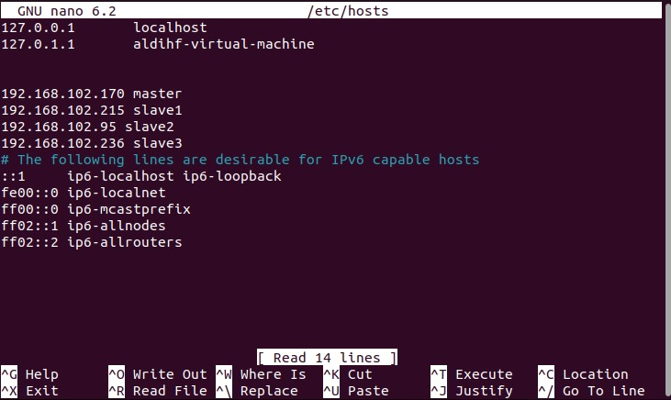

1. Untuk worker/slave, sama seperti master buka file /etc/hosts kemudian masukkan cukup masukkan IP dari master dan worker pemegang file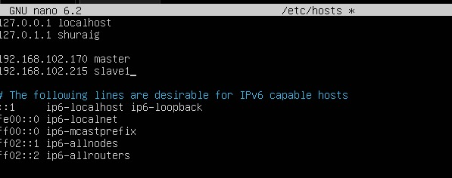

* **Membuat user baru**

1. Untuk Server dan Worker/slave,Nama user harus sama.Untuk menambahkan User dapat digunakkan perintah sudo adduser (nama user baru)

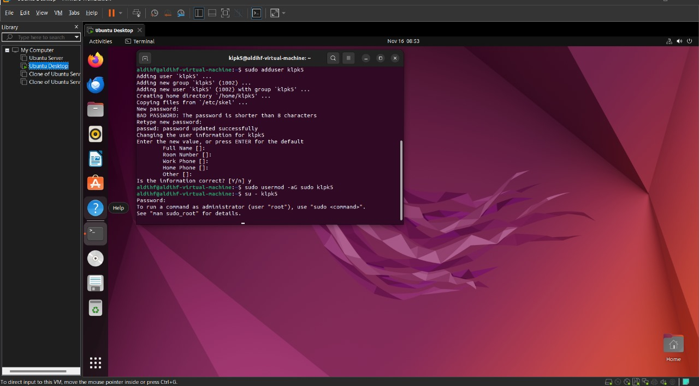

1. Kemudian berikan akses root kepada user yang telah dibuat dengan perintah sudo usermod -aG sudo (nama user baru)
2. Terakhir kita masuk sebagai user baru yang telah dibuat dengan perintah su – (nama user baru)



* **Konfigurasi SSH**

1. Pertama lakukan penginstalan ssh diserver dan slave dengan perintah sudo apt install openssh-server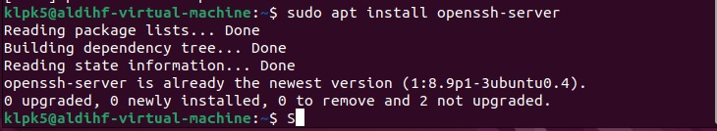Kemudian lakukan pengecekan ssh dengan perintah ssh (nama user)@(host)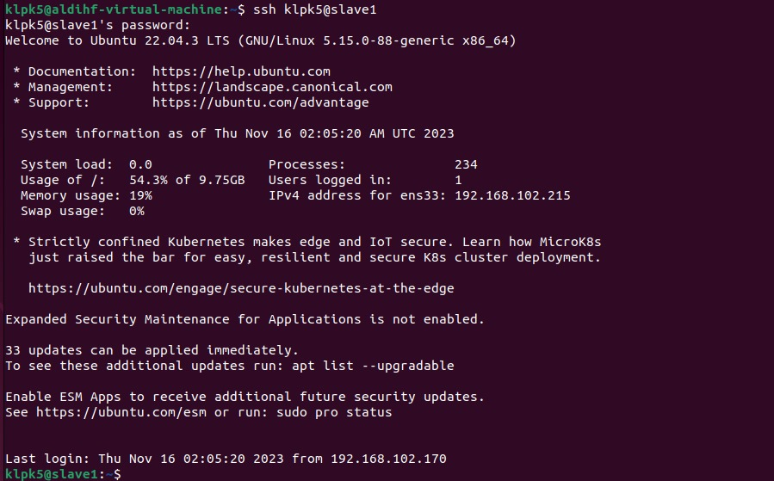
2. Setelahnya lakukan generate keygen diserver dengan perintah ssh-keygen -t rsa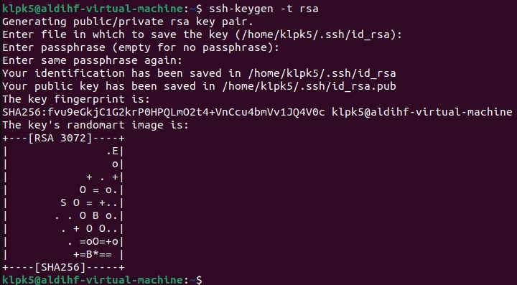
3. Kemudian lakukan copy key publik ke client dengan perintah cd .ssh

cat id_rsa.pub | ssh <nama user>@<host> "mkdir .ssh; cat >> .ssh/authorized_keys".lakukan berkali-kali sesuai dengan jumlah dan host dari setiap slave.

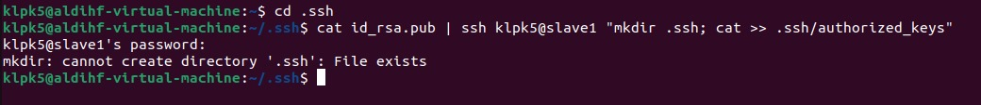

* **Pengkonfigurasian NFS**

1. Di dalam server dan slave buat sebuah folder dengan nama bebas,gunakan perintah mkdir.Folder setiap pc harus memiliki nama yang sama (nama folder yang ingin dibuat)



1. Lakukan penginstalan NFS server perintahnnya ialah sudo apt install nfs-kernel-server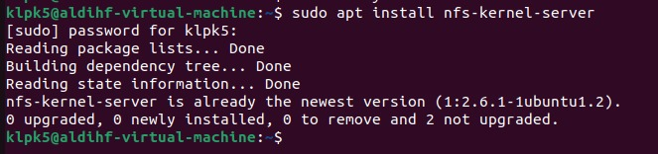
2. Lakukan konfigurasi file /etc/exports server, dengan perintah sudo vim /etc/exports

Kemudian masukkan kalimat berikut:

<lokasi shared folder> *(rw,sync,no_root_squash,no_subtree_check)

Sesuaikan lokasi shared folder dengan folder yang telah dibuat sebelumnya.

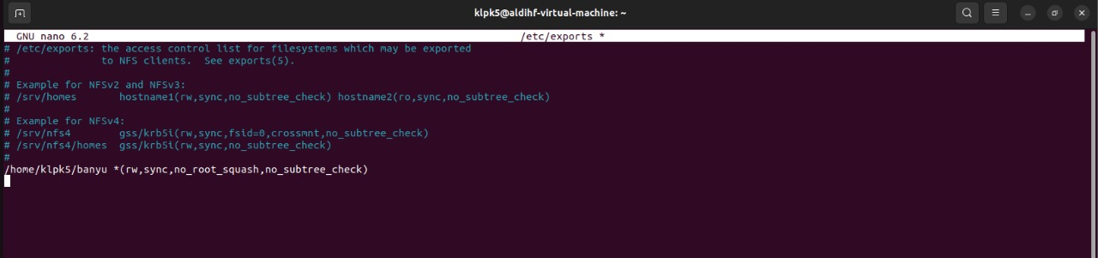Kemudian masukkan perintah sudo exportfs -a dan sudo systemctl restart nfs-kernel-server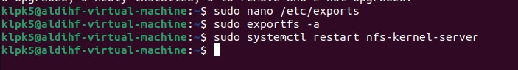

1. Kemudian install nfs pada client dengan perintah sudo apt install nfs-common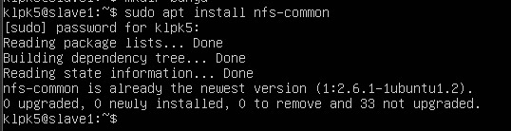
2. Kemudian Mounting dengan perintah sudo mount <server host>:<lokasi shared folder di server> <lokasi shared folder di client> pada slave



* **MPI**

Install MPI dengan perintah sudo apt install openmpi-bin libopenmpi-dev pada server dan slave

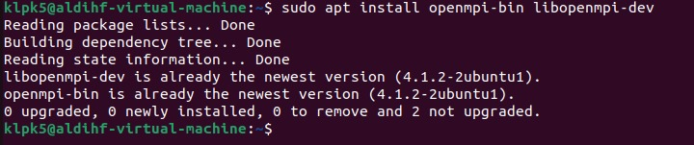

* **Menjalankan program bubblesort dan numerik**

1. Lakukan penginstallan python dan mpi4py dengan perintah sudo apt install python3-pip dan pip install mpi4py

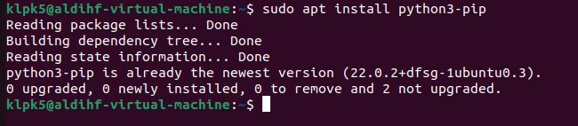

1. Pertama buat 2 buah file python yaitu touch bubblesort.py untuk file bubblesort dan touch numeric.py untuk file numeric
2. Kemudian masuk kemasing-masing file dengan cara sudo nano bubblesort.py/numeric.py dan didalam file tersebut masukkan program sesuai dengan jenis nama file.

Program bubblesort

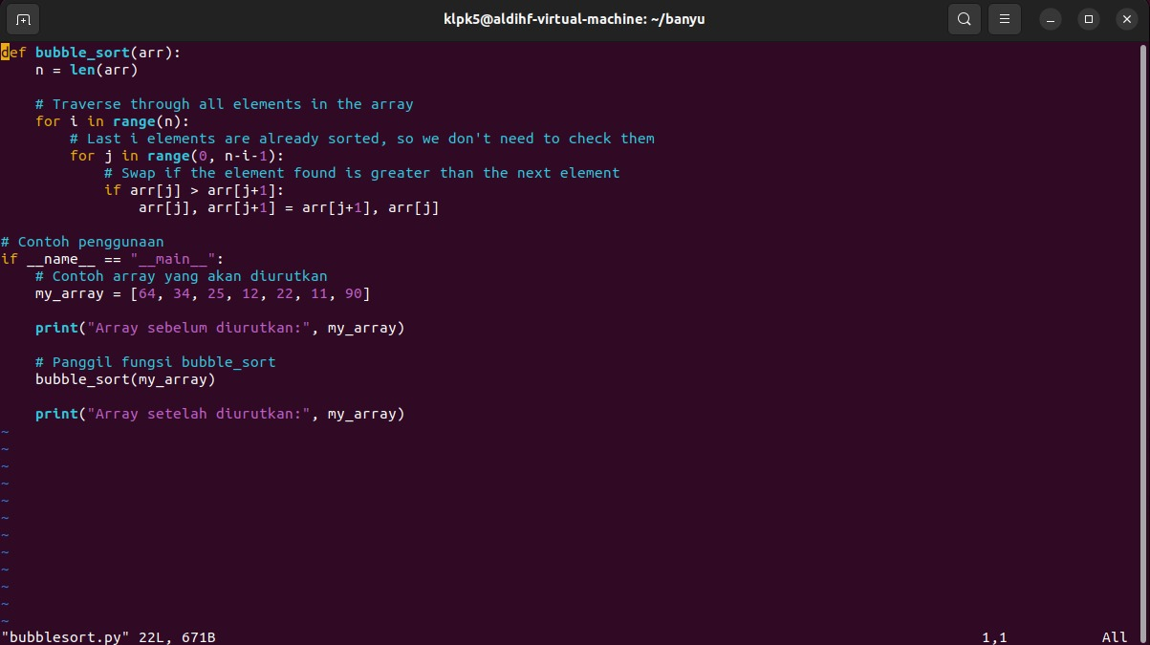

Program numeric

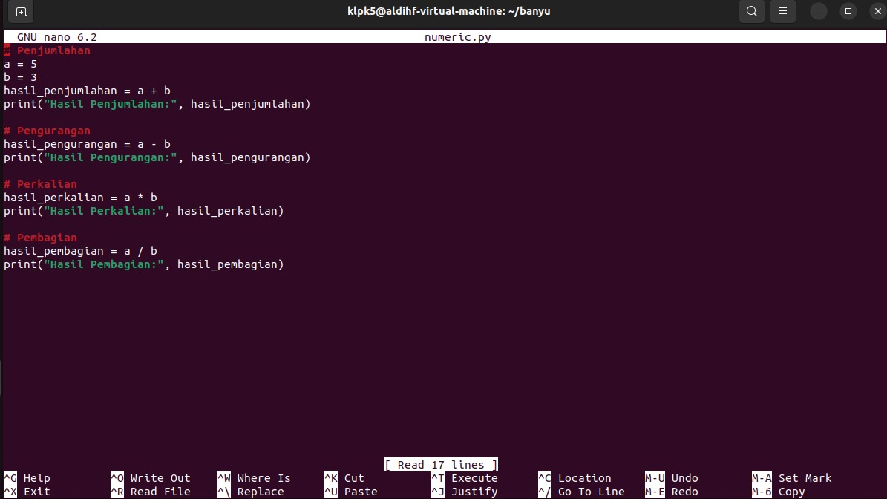

1. Jalankan file menggunakan MPI dengan perintah mpirun -np <jumlah prosesor> -host <daftar host> python3 test.py.

Hasil program bubblesort

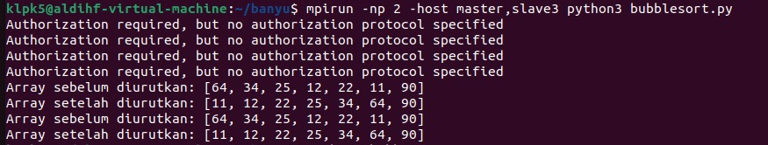

Hasil program numeric

